 | 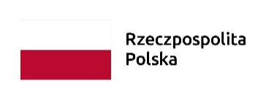 | 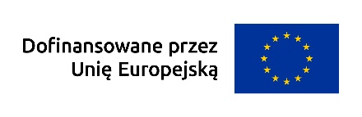 | 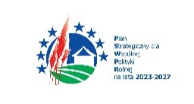
Zarząd Województwa Podkarpackiego
ogłasza nabór wniosków o przyznanie pomocy w ramach Planu Strategicznego dla Wspólnej Polityki Rolnej na lata 2023-2027 dla interwencji I.13.1 Leader/Rozwój Lokalny Kierowany przez Społeczność (RLKS) – komponent Zarządzanie LSR

Termin składania wniosków:
od 06 maja 2024 r. do 07 czerwca 2024 r.

Podmioty uprawnione do ubiegania się o przyznanie pomocy:
Lokalne Grupy Działania, które zawarły z Zarządem Województwa Podkarpackiego umowy o warunkach i sposobie realizacji strategii rozwoju lokalnego kierowanego przez społeczność w ramach PS WPR na lata 2023-2027 oraz FEP 2021-2027.

Miejsce i tryb składania wniosków:
Kompletny wniosek wraz z wymaganymi załącznikami należy składać w terminie określonym w niniejszym ogłoszeniu za pośrednictwem systemu informatycznego ARiMR PUE – link do strony https://epue.arimr.gov.pl/pl/strona-glowna.

Alokacja środków finansowych na nabór wniosków o przyznanie pomocy:
11 175 000,00 euro

Miejsce publikacji Regulaminu naboru wniosków o przyznanie pomocy:
Regulamin naboru wniosków o przyznanie pomocy w ramach Planu Strategicznego dla Wspólnej Polityki Rolnej na lata 2023–2027 dla interwencji I.13.1 LEADER/Rozwój Lokalny Kierowany przez Społeczność (RLKS) – komponent Zarządzanie LSR wraz z załącznikami:
- Załącznik nr 1 - Wzór umowy o przyznaniu pomocy,
- Załącznik nr 2 - Wykaz załączników do wniosku o przyznanie pomocy,
- Załącznik nr 3 - Wykaz załączników do wniosku o płatność,
dostępny jest na stronie internetowej Departamentu PROW Urzędu Marszałkowskiego Województwa Podkarpackiego: https://prow.podkarpackie.pl

Dane do kontaktu:
Szczegółowych informacji na temat warunków ubiegania się o pomoc udzielają pracownicy Departamentu Programów Rozwoju Obszarów Wiejskich Urzędu Marszałkowskiego Województwa Podkarpackiego w Rzeszowie przy Alei Łukasza Cieplińskiego 4, tel. (17) 747 69 40, w godzinach 7³⁰ - 15³⁰ lub pod adresem e-mail: ow@podkarpackie.pl.

